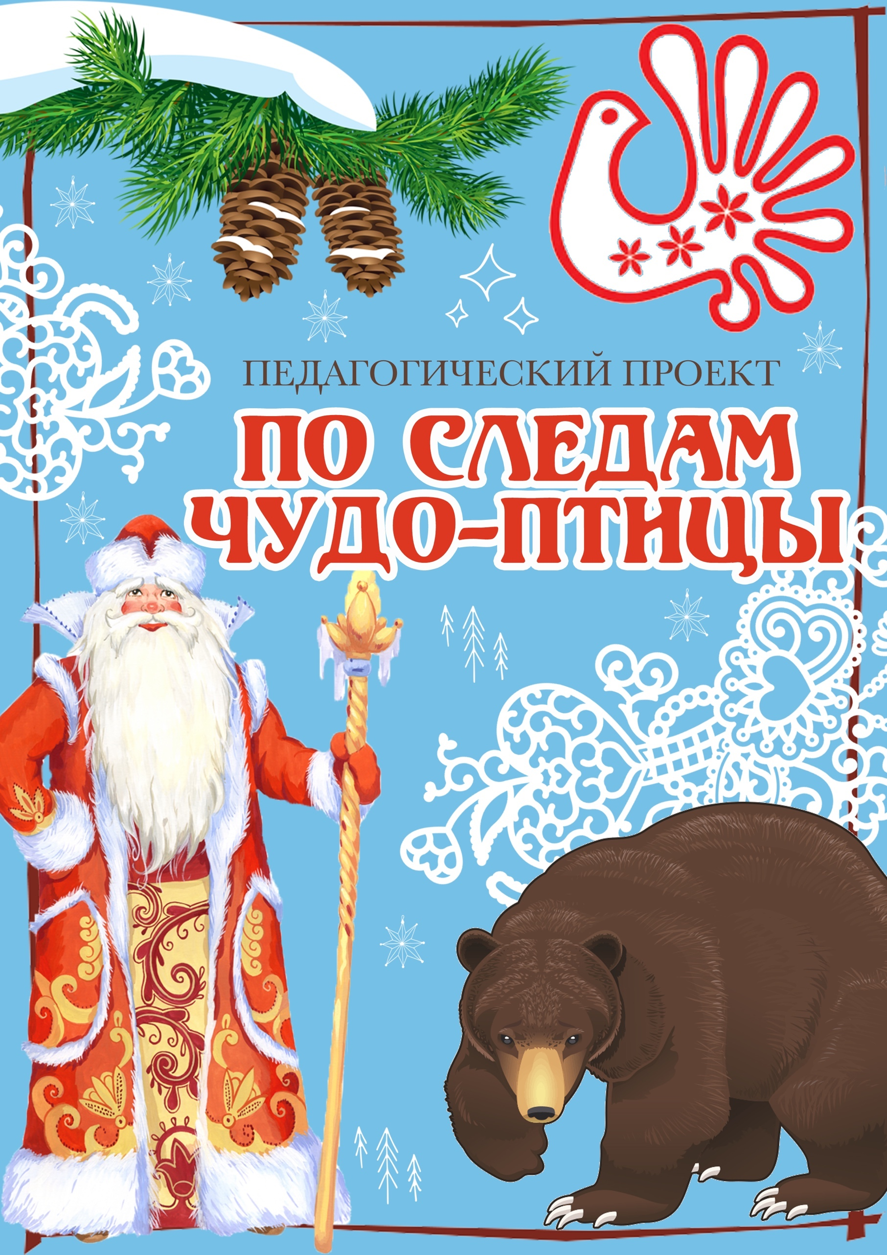

Муниципальное автономное дошкольное образовательное учреждение «Детский сад № 109»

Городской конкурс проектов «Наша родина – Россия»

«По следам чудо-птицы»
Для детей разновозрастной группы с 3-7 лет по системе М. Монтессори

Направление: Педагогический проект

Авторы проекта:
Ковалева Мария Павловна (воспитатель)
Лебедева Елена Александровна (воспитатель)
Комарова Елена Вячеславовна (учитель-Монтессори)

г. Череповец, 2020 год

Ты вспоминаешь не страну большую, которую изъездил и узнал.
Ты вспоминаешь Родину такую, какой её ты в детстве увидал.
К. Симонов

1. АКТУАЛЬНОСТЬ ПРОЕКТА
Детство имеет решающее значение в становлении основ личности ребенка, поэтому важно правильно организовать воспитание и процесс усвоения им опыта общественной жизни и патриотического воспитания. На каждом возрастном этапе развития дошкольника есть свой круг образов, эмоций, представлений, привычек, которые усваиваются ребенком и становятся близкими и незаменимыми, будь то Природа, Родина или Народ - в этих словах ему видны образы: матери и отца, места, где он родился и растет.
Ведь не зря говорят, что знакомство детей с родным краем: с историко-культурными, национальными, географическими, природными особенностями формирует у них такие черты характера, как чувство гордости, эстетический вкус, духовность, позитивные качества, потому что яркие впечатления о родной природе, о традициях, полученные в детстве, нередко остаются в памяти человека на всю жизнь.
В связи со сложившейся ситуацией в обществе, когда пандемия коронавирусной инфекции, захватившая весь мир, и повлекшая за собой закрытие границ, заставила нас с интересом взглянуть на свою малую Родину - Вологодчину. Вологодская область славится музеями, монастырями, народными промыслами, архитектурой, памятниками этнического наследия русского народа.
Через реализацию данного проекта мы хотим помочь растущему человеку открывать свою Родину в том, что ему близко и дорого. Расширить круг, доступных его пониманию, представлений о Вологодском крае, показав всё то, чем дорожит вологодский народ.

2. ЦЕЛЬ ПРОЕКТА

Формирование представлений о Вологодской области через такую форму работы с детьми, как «интерактивное путешествие».
3. ЗАДАЧИ ПРОЕКТА
Образовательные:
- Расширить и закрепить представления детей о Вологодской области, а именно о значимых местах, традициях и обычаях, играх, народных промыслах, живой и неживой природе родного края;
- Поддерживать и стимулировать попытки самостоятельного познания детьми окружающей действительности и обмена впечатлениями, воспоминаниями;
- Поощрять обмен между всеми участниками проекта информацией творческого характера, поддерживать обращения ребенка к собственному опыту в разной творческой деятельности (работа с бумагой, фольгой, природным материалом).
Развивающие:
- Развивать способность к практическому и умственному экспериментированию, логическим операциям;
-Развивать у детей, мышление, воображение, эстетическое восприятие, стремление лучше узнать экологическую ситуацию Вологодской области;
Речевые:
- Поддерживать стремление детей к самостоятельной речевой деятельности: высказываниям, суждениям, обменом информации по теме проекта;
-Обеспечить обогащение словарного запаса детей через словесные игры, диалоги, беседы;
- Способствовать речевому творчеству через составление загадок, лимерик, сказок по теме проекта.
Воспитательные:
- Содействовать воспитанию у детей таких черт характера, как любознательность, активность, инициативность, толерантность;
- Содействовать воспитанию чувства гордости за свою малую Родину;
- Содействовать формированию детско-взрослой совместной деятельности на материале проектной деятельности.
4. СТЕПЕНЬ НОВИЗНЫ

Новизна проекта заключается в использовании нетрадиционных методов воздействия на ребенка, которые естественно и гармонично наполняют его мировоззрение новым содержанием.
1. Проект уникален тем, что непосредственно связан с окружающей действительностью.
2. Простая и понятная всем тема проекта вызывает интерес не только воспитанников детского сада, но и их семей, что дает возможность для практической реализации своих знаний, умений, своего жизненного опыта людям разных поколений.
3. Проект решает не только образовательные и развивающие задачи, но и является способом яркой, наполненной трудом и игрой, творчеством и дружбой, мечтой и радостью жизни всей группы.
4. В результате проекта накоплен огромный методический материал, разработано большое количество пособий (для самостоятельной работы детям), который в дальнейшем будет использован педагогами и детьми в работе.
5. Проект позволяет детям усвоить сложный краеведческий материал через совместный поиск ответов на познавательные задания, тем самым, делая образовательный процесс, интересным и мотивационным. Проектная деятельность развивает творческие способности дошкольников, помогает самому педагогу совершенствоваться как творческой личности.

5. ПРОДОЛЖИТЕЛЬНОСТЬ ПРОЕКТА

Среднесрочный.

6. ЭТАПЫ И СРОКИ РЕАЛИЗАЦИИ ПРОЕКТА

Срок реализации: 3 месяца (октябрь-декабрь).

1 этап ПОДГОТОВИТЕЛЬНЫЙ | 2 этап  ОСНОВНОЙ | 3 этап  ЗАКЛЮЧИТЕЛЬНЫЙ
- Обсуждение с родителями и педагогами группы темы проекта.  - Сбор информации, методического материала по теме проекта.  - Составление перспективного планирования по теме.  - Обсуждение и подбор комплекса мероприятий по теме: форм работы с детьми и родителями, дидактических материалов, литературных произведений и музыкально- ритмических композиций, виртуальных экскурсий по теме.  - Создание картотеки подвижных игр Вологодской области.  - Разработка дидактических материалов  - Разработка шаблонов  (карты Вологодской области и подбор «картинок-наклеек», книжки «Моя Родина»). | - Совместная образовательная деятельность в соответствии с перспективным планом.  - 1 блок «Путешествие по Вологодчине».  - 2 блок  «Природа земли Вологодской» -.  - 3 блок  «Ярмарка рукотворных чудес»  См. Приложение 1 «Перспективный план проекта» | Продукт  - Итог по 1 блоку - Праздник «Вологодские посиделки», презентация книжек-самоделок «Моя Родига», самодельных карт Вологодской области.  - Итог по 2 блоку -организация и проведений информационно-содержательных творческих презентаций из семейного опыта «Рыбы Вологодской области», флешмоб «Птичья столовая».  - Итог по 3 блоку – «Зимняя ярмарка» на улице.
7. УЧАСТНИКИ ПРОЕКТА

- Дети разновозрастной группы с 3 до 7 лет,
- Семьи воспитанников,
- Педагоги группы.

8. УСЛОВИЯ РЕАЛИЗАЦИИ

Форма «Виртуальное путешествие» создает положительный эмоциональный фон для усвоения информации детьми и поддержанием устойчивого познавательно поискового интереса. Поэтому одним из условий является систематизация работы по приобщению детей к знакомству с родным краем, через видео экскурсии, рассказы, викторины, творческие задания, сюрпризные моменты в условиях развивающей предметно-пространственной среды группы, интерактивного музея «Добрая изба» МАДОУ «Детский сад № 109».
Создание единого образовательного пространства через взаимодействие с семьями воспитанников, привлечение родителей к деятельности в рамках проекта, способствовать их активному участию.

8. ПРАКТИЧЕСКАЯ ЗНАЧИМОСТЬ

Проект – это «игра» всерьез, результаты ее значимы для детей и взрослых. Дети, в процессе проектной деятельности получили ответы на интересующие их вопросы, узнали загадки и тайны городов и деревень Вологодской области. Проект «По следам чудо-птицы» несомненно имеет культурную ценность. Материалы проекта многообразны, интересны, доступны для детского восприятия и понимания. Знания по Вологодской области получили не только дети, но и взрослые участники проекта. РППС группы пополнилась следующим дидактическим материалами и пособиями: карта Вологодской области, книжка-самоделка «Моя Родина», дидактическая игра «Загадки в мешочке», карточки «Животные Вологодской области», альбом «Рыбы Вологодской области», игра на развитие координации движений «Поймай рыбку для Мишки», материал (по аналогии Монтессори) «Вологодские народные промыслы», коврик (по аналогии Монтессори) «Вологодский народный костюм», дидактическая игра «Предприятия Череповца».

9. ЭФФЕКТИВНОСТЬ ИЛИ РЕЗУЛЬТАТИВНОСТЬ РЕАЛИЗАЦИИ ПРОЕКТА

1. Умение выражать собственное мнение, анализировать, обобщать, рассуждать.
2. Освоение доступных представлений о Родном крае.
3. Приобретение детьми навыков работы с родителями дома (подготовка докладов, выполнение практических заданий).
Внедрение проекта в воспитательно-образовательный процесс поможет обогатить его содержание, обеспечить развитие у детей любознательности, интереса к родному краю, желание побывать с родителями в городах и селах Вологодчины, узнать больше нового о своем родном крае; поможет развитию творческого воображения, мышления, формированию предпосылок поисковой деятельности, интеллектуальной инициативы.
Не следует ждать от детей взрослых форм проявления любви к своей малой Родине, но если в ходе реализации проекта дети приобретут знания об значимых местах, достопримечательностях, природе родного края, будут знать имена тех, кто основал и прославил край, начнут проявлять интерес к событиям нашей жизни и отражать свои впечатления в продуктивной деятельности, то можно считать, что цель и задачи проекта выполнены.

СПИСОК ЛИТЕРАТУРЫ
Литература для детей:
- Альбомы: «Вологодское кружево», «Вологодский лён», «Рукотворная береста»;
- Открытки из набора «Грибы Вологодской области»;
- Открытки из набора «Достопримечательности Вологодской области»;
- Открытки из набора «Птицы Вологодской области»;
- Открытки из набора «Рыбы Вологодской области»;
- Открытки из набора «Ягоды Вологодской области»;
- Открытки из набора «Животные Вологодской области»;
- Открытки из набора «Храмы и Соборы Вологды»;
- Баранов С.Ю., Скупинова Е.А. - «Сказания о земле Вологодской».
- Белов В. И. «Родничок», «Мышонок, бабушка и кот», «Жадный петух», «Птички- рукавички», Шарик», «Мишук»;
- Гарновский В.В. - «Дыхание весны», «Пахарёк», «Солнечные комарики», «Весенняя музыка», «Лесные праздники», «Сморчок- старичок», «Жизнелюб», «Пчёлкины заботы»;
- Гогулина Т.В. «Удивительные встречи на лесной опушке». «Дедушкин лес», «Подари мне подарилия»;
- Петухова Т. - «Ква да ква», «Зачем сломали веточку?». Дружба», «Лохматый подарок», «Забияки», «Пошалили», «Пальчики» «Жонглёры» «Вологда», «Ворона»;
- Пошехонов А. А. «Считалка»;
- Презентация «Давай дружок по Вологде кружок», «Красота Вологодских кружев», «Резной палисад», «Вологодская резьба по бересте»;
- Прослушивание аудиозаписи песни гр. Песняры «Вологда», «Гимн Вологде», Сборная Союза- «Вологда», аудиозаписи колокольного звона;
- Просмотр видео роликов: о Вологде, «Работа гончаров», «Плетение из бересты»;
- Рубцов Н. «Про зайца», «Ласточка», «После посещения зоопарка», «Воробей», «Коза», «Ворона», «Жеребёнок», «Медведь»;
- Тринова Е.С. «Откуда кружева пошли», «Кружевные сказки»;
- Яшин А.Я. «»После дождя», «Покормите птиц». «Мамина сказка», «С добрым утром». «Журавли»;
Песни на слова Т. Петуховой - «Наш город», «Вологодская зима».
Литература:
- «Вологодская область. Достопримечательности» Изд.РУЗ Ко., 2018
- «Дарвинский заповедник» - фотоальбом
- «Красная книга. Дарвинский заповедник».
- «Сказания о земле Вологодской»
- Адоньева С. «Программа фольклора» 2020
- Баранов С.Ю., Скупинова Е,А,, «Сказания о земле Вологодской» - Вологда: ООО «Учебная литература», 2007.
- Баранов С.Ю.,Глебова А.А., Розанов Ю.В. « Культура Вологодского края»
- Брюханова Т.А. «Красная книга Вологодской области».
- Ермолаева Н,В, «Эстетическое воспитание дошкольников через декоративно-прикладное искусство» Издательство «Детство-Пресс», 2011.
- Журавлева В.Н. «Проектная деятельность старших дошкольников» Волгоград: Учитель, 2011
- Интернет ресурс: cultinfo.ru – Культура в Вологодской области, декоративно прикладное искусство.
- Князева О,Л,, Маханева М,Д, «Приобщение детей к истокам русской народной культуры». Программа, СПб: 1997.
- Комарова Т.С.. «Занятия по изобразительному искусству в детском саду» -2008.
- Короткова Н. «Познавательно-исследовательская деятельность старших дошкольников». Ребенок в детском саду 2003
- Кочемасова Е.Е., Белова И.К., Вахрушев А.А. «Здравствуй мир»
- Кривцов Н.В. «Земля Вологодская». Изд. Вече, 2018
- Лыкова И,А, «Изобразительная деятельность в детском саду» 2009
- Лыкова И,А. «Вологодское кружево» Изд., Дом «Карапуз»
- Магомедова В.А., Разбегина О.Н., Лебедева О.Л., Королева И.А. «Природа и дети» - методическое пособие. Изд. Центр ВИРО, 2007
- Михеева Е.В. «Современные технологии обучения дошкольников» 2013
- Мухин И.А. «Дарвинский заповедник» Изд. Москва. 1983
- Пантелеев Т.М., Максимов Ю.В., Пантелеева Л.В. «Декоративное искусство детям» 1976.
- Персональный сайт «Вологодские просторы»
- Спирин В,В. «Города вологодской области» - Вологда Изд. центр ВИРО 2007
- Сыпченко Е.А. «Инновационные педагогические технологии. Метод проектов в ДОУ» Изд. «Детство-пресс» СПБ 2012
- Тельтевский П.А. «Сокровища земли Вологодской». Изд. советская Россия 1986
- Тринова Е.С. «Кружевные сказки» 1983
- Фотоальбом «Вологодская область. Душа русского севера»

ПРИЛОЖЕНИЕ 1
Перспективный план проекта «По следам Чудо-Птицы»

 | Познавательное развитие | Социально-коммуникативное развитие | Художественно-эстетическое развитие | Речевое развитие | Физическое развитие | Взаимодействие с родителями | Взаимодействие с социумом
Блок 1. «Путешествие по Вологодчине»
«Вологодская область – душа Русского Севера» | Беседа о символах области, просмотр мультфильма.  Создание коллекции «Моя Вологодчина»  (магниты, открытки, буклеты).  Изготовление книжки-самоделки «Моя Родина». | Сюжетно-ролевая игра «Экскурсия по Череповцу».  Сюжетно-ролевая игра «Путешествие к Деду Морозу».  Настольные игры «Иностранцы в Череповце», «Прогулка по городу».  Развивающая игра «Мемо. Вологодская область.»  Народные игры Вологодской области: «Колечко», «Гвоздик», «Журавли», «Мышка», «Репка».  Игра-забава «Подои корову».  Развлечение «В гостях у Кикиморы».  Развлечение «Праздник лодки». |  | Чтение стихов Александра Яшина, Николая Рубцова, Ольги Фокиной.  Развивающие игры «Репортаж о Череповце», «Загадки от Потапки».  Составление рассказа «Моя Родина» с опорой на книжку-самоделку «Моя Родина».  Загадки на тему «Грибы», «Ягоды», «Деревья».  Разгадывание ребусов.  Словесные игры «Угадай по описанию», «Путешествие по городу», «Я начну, а ты продолжи…». | Музыкально-ритмические композиции «Автобус», «Машина», «Трактор», «Мотоцикл», «Велосипед», «Лодка», «Плот», «Санки»  П/и «Кикимора»  П/и «Два Мороза».  Народные подвижные игры. | Экскурсии по городу.  Помощь в создании коллекции «Моя Вологодчина».  Домашнее задание:  Изготовление книжки-самоделки «Моя Родина».  Фотовыставка «Путешествие по Вологодской области».  Участие в городском конкурсе видеопоздравлений «Мой любимый город».  Изготовление лодок для «Праздника лодки».  Создание коллекции бумаги.  Взаимодействие по проекту в социальных сетях.  Консультация на тему: «Семейный маршрут выходного дня», «Храм – дом Божий». | Экскурсия в библиотеку.  Экскурсия по городу.  Виртуальные экскурсии.
"Череповец – горячее сердце Русского Севера» | Целевая прогулка «Улицы города».  Конструирование «Завод».  Презентация материалов на по теме. |  | Рисование «Праздничный салют»
«Вологда – кружевная столица России» | Виртуальная экскурсия в Вологду.  Беседа о производстве масла. |  | Рисование «Чудо-Птица» (по мотивам вологодского кружева)
«Ботово – в гостях у Кикиморы»  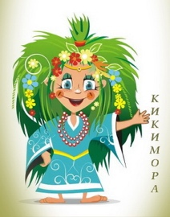 | Виртуальная экскурсия в Ботово.  Беседа «Кто такая Кикимора?». |  | Лепка «Лягушки»
«Тарнога медовая» | Виртуальная экскурсия в Тарногу.  Беседа «Дом пчелы». |  | Художественное конструирование «Улей» (коллективная)
«Кириллов – Святая земля» | Виртуальная экскурсия в Кириллов.  Беседа «Кто такие монахи?». |  | Лепка из глины на свободную тему
«Белозерск – былинный город Руси» | Виртуальная экскурсия в Белозерск.  Просмотр презентации «Достопримечательности Белозерска». |  | Рисование «Русская изба»
«Вытегра – корабельная сторона» | Виртуальная экскурсия в Вытегру, в музей подводной лодки. |  | Лепка «Подводная лодка»
«Великий Устюг – Родина Деда Мороза» | Виртуальная экскурсия в Великий Устюг.  Беседа «18 ноября – День Рождения Деда Мороза». |  | Коллективная аппликация «Подарок Деду Морозу»
«Тотьма – город купцов и мореходов» | Виртуальная экскурсия в Тотьму.  Разгадывание ребуса. |  | Аппликация с элементами рисования «Черная лиса»
«Чагода – стекольный край» | Виртуальная экскурсия в Чагоду.  Д/и «Загадка в мешочке».  Беседа «Как делают стекло». |  | Дизайн «Рождественская ваза» (декорирование стеклянной баночки, бутылочки)
«Липин Бор – царство золотой рыбки» | Виртуальная экскурсия в Липин Бор, в Парк Золотой рыбки. |  | Рисование «Золотая рыбка»
«Никольск – Родина писателя, Александра Яшина» | Виртуальная экскурсия в Никольск. |  | Рисование «Зимний пейзаж» (по стихам А.Яшина)
«Устью – праздник, лодке – честь!» | Виртуальная экскурсия в Устье.  Рассматривание фотографий с изображением лодок. |  | Художественное конструирование «Лодочка»
«Сямжа – древний край» | Виртуальная экскурсия в Сямжу. |  | Оригами «Деревенский домик»
«Верховажье. Прогулка по парку И. Дударева» | Виртуальная экскурсия в Верховажье.  Д/игра «Раз, два, три – к названному дереву беги». |  | Коллективная аппликация «Белая береза»
«Кадуй. Грибное лукошко.» | Виртуальная экскурсия в Кадуй.  Рассматривание открыток с изображением грибов Вологодской области. |  | Художественное конструирование «Лукошко»
«Бабушкино – соляная здравница»  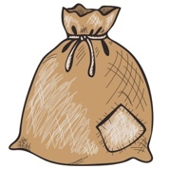 | Виртуальная экскурсия в Бабушкино.  Д/и «Загадка в мешочке».  Опытно-экспериментальная деятельность «Выращивание кристалла». |  | Рисование-экспериментирование «Соляные узоры»
«Голубой лён Грязовца» | Виртуальная экскурсия в Грязовец.  Беседа «Как делают льняную ткань?».  Опытно-экспериментальная деятельность «Окрашивание ткани». |  | Рисование декоративное «Голубой лен»
«Устюжна – город кузнецов» | Виртуальная экскурсия в Устюжну.  Беседа «Во кузнице». |  | Художественное конструирование из фольги «Улитка»
«Нюксеница – сокровищница народных традиций» | Виртуальная экскурсия в Нюксеницу. |  | Дизайн «Кокошник»
«Лесное царство – Кичменгское государство» | Виртуальная экскурсия в Кичменгский городок. |  | Рисование «Лес полон чудес» (монотипия)
«Междуречье – клюквенный край» | Виртуальная экскурсия в Междуречье.  Рассматривание открыток с изображением ягод Вологодской области. |  | Рисование декоративное «Ягодка за ягодкой»
«Сизьма. В гостях у Емели» | Виртуальная экскурсия в Сизьму. |  | Лепка «Щука»
«Лечебные травы Борисово-Судского»  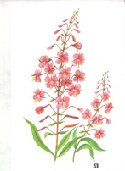 | Виртуальная экскурсия в Борисово-Судское.  Беседа «Как делают иван-чай».  Упражнения со ступой и пестиком (измельчение сушеных трав). |  | Коллаж «Цветущее лето»
«Сокол – бумажная столица Вологодчины»  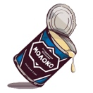 | Виртуальная экскурсия в Сокол.  Беседа «Как делают сгущённое молоко?».
«Экстримальный Харовск» | Виртуальная экскурсия в Харовск.  Конструирование «Парк развлечений». |  | Художественное макетирование из бумаги «Экстрим-парк» (коллективная)
«Вожега. Памятник-паровоз» | Виртуальная экскурсия в Вожегу.  Конструирование из мягких модулей «Паровоз». |  | Аппликация «Паровоз»
Итоговые мероприятия: Праздник «Вологодские посиделки», презентация самодельной карты Вологодской области, индивидуальных карт, презентация книжек-самоделок «Моя Родина», вручение сертификатов путешественника.
 | Блок 2. «Природа земли Вологодской»
 | Просмотр презентаций и видеороликов на темы: «Птицы Вологодской области», «Рыбы Вологодской области», «Животные Вологодской области», Эти забавные животные».  Беседа «Лекарственные растения Вологодской области», «Что мы знаем о диких животных»,  «Как животные готовятся к зиме», «Дарвинский заповедник», «Красная книга».  Изучение, рассматривание энциклопедий о диких животных.  Игра – путешествие «В лесу»  Прослушивание аудиозаписи о природе и животном мире.  Создание альбома «Рыбы Вологодской области».  «Дидактические игры: «Что где растёт?», «С какой ветки детки?», «Узнай по голосу птиц», «Птицы нашего края», «Зоологическое лото», «Чьи следы?», «Сложи целую картинку из частей», «Что у мишки на обед?» (кто и чем питается?), «Придумай загадку о животном».  Опытно-экспериментальная деятельность «Очищаем водоем», «Фильтр для очистки воды».  Конструирование «Теремок для всех зверей».  Викторина на тему «Животные Вологодской области»  Беседа «Как зимует медведь?». | Аутотренинг «Мы - друзья природы».  Флэшмоб «Угощения для птичьей столовой».  Экологическое развлечение «Лесная прогулка».  Беседа о правилах поведения на природе, просмотр мультфильма «Спасик и его друзья».  Сюжетно-ролевая игра «Звери в лесу».  Инсценировка сказки «Теремок».  Режиссерские игры с фигурками животных. | Оформление самодельной карты Вологодской области изображениями животных и растений.  Выставка репродукций картин «Природа  нашего края глазами художников».  Рисование «Рыбы Вологодской области» по выбору (домашнее задание).  Рисование «Ворона» (уголь).  Аппликация с элементами рисования «Медведь в берлоге».  Художественное конструирование «Летучая мышь», игрушка-забава «Рыбка».  Аппликация «Елочка» (для оформления карты).  Лепка «Гнездышко». | Составление описательных рассказов по мнемотаблице «Рыбы Вологодской области», «Животные Вологодской области».  Создание сборника загадок, пословиц о природе.  Чтение художественной литературы «Синичкин календарь» В. Бианки, «Рассказы о животных» Е. Чарушин, сказка «Зимовье зверей».  Словесные игры и упражнения с использование лексики по теме проекта: «Один – много», «Назови ласково», «Подбери признак», «Подбери действие», «Составь рассказ» и т. п.  Чистоговорки, пословицы, поговорки, скороговорки, афоризмы по теме «Животные нашего края». | Подвижные игры:  «Хитрая лиса», «У медведя во бору», «Бездомный заяц».  Звериная зарядка.  Игры с водой «Поймай рыбку для мишки». | Подготовка домашнего задания – составление описательного рассказа по мнемотаблице, выполнение рисунков. (рыбы, животные Вологодской области).  Помощь к подготоке флэшмоба «Птичья столовая».  Буклет «Правила поведения в лесу». | Виртуальная экскурсия в Музей Природы.  Взаимодействие с Дарвинским заповедником.  Участие в конкурсе Музея Природы «Аммониты – властелины мезозойских морей».
Итоговые мероприятия: презентация альбома «Рыбы Вологодской области», презентация самодельной карты Вологодской области, викторина.
 | Блок 3. «Ярмарка рукотворных чудес» (промыслы Вологодской области)
 | Экскурсия в музей «Добрая изба».  Презентация материала «Народные промыслы Вологодской области», «Вологодский народный костюм».  Тематические беседы: «Вологодские кружева», «Росписи Вологодской области» (борецкая, мезенская, вологодская хохлома, шекснинская золоченка, глубоковская), «Резьба по дереву и бересте», «Ювелирные украшения Вологодской области» (чернь, финифть, эмаль), «Гончарный промысел», «Ткачество», «Ковка», «Вологодские игрушки», «Вологодский народный костюм».  Просмотр презентаций по теме.  Опытно-экспериментальная деятельность «Природные красители».  Виртуальная экскурсия на ярмарку. | Подготовка к ярмарке.  Сюжетно-ролевая игра «Ярмарка». | Изготовление товаров для потешного ряда: кукла-оберег «Ангел» (конструирование из ткани), лепка из соленого теста «Коровушка».  Изготовление товаров для калашного ряда: «Рождественские прянички» (декоративное рисование), новогодние угощения для игрушек (тестопластика).  Изготовление товаров для домашнего ряда: изготовление игрового материала «Банки с компотом, вареньем, соленьем», дизайн-деятельность в технике «узелковый батик» «Зимние узоры».  Изготовление товаров для гончарного ряда:  тестопластика «Новогодний подсвечник», «Новогодние игрушки» (тестопластика, конструирование из фольги).  Изготовление товаров для щепетильного ряда: «Кулоны и медальоны» (тестопластика, бумагопластика), закладки для книг (декоративное рисование).  Рассматривание альбомов и наглядно - демонстрационного материала. | Чтение произведений фольклора на тему народных промыслов (Каменева Е. "Волшебная глина", Ушинский К. "Как рубашка в поле выросла").  Разучивание стихотворений для ярмарки.  Разучивание поговорок и пословиц о мастерах:  Дело мастера боится.  Всяк мастер на выучку берет, да не всяк доучивает.  Люби дело - мастером будешь.  Мастер дела за все берется смело.  Каков мастер, такова работа.  Народная игра в скороговорки (Великоустюгский район). | Народные игры «Кому пирог», «Гончары», «Домовой». | Помощь в изготовлении товаров для калашного ряда: «Калачи из печи», «Леденцы-петушки».  Разучивание стихотворений для ярмарок.  Проведение мастер-класса «Рождественские прянички», «Новогодние игрушки».  Помощь в изготовлении материала «Вологодские народные промыслы».  Подготовка костюмов для ярмарки.
Итоговое мероприятие: Зимняя ярмарка на улице.

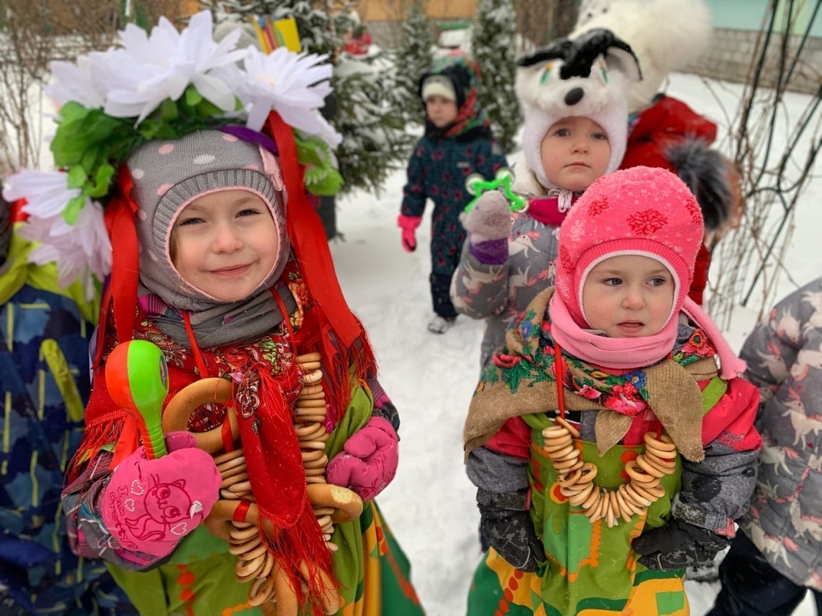
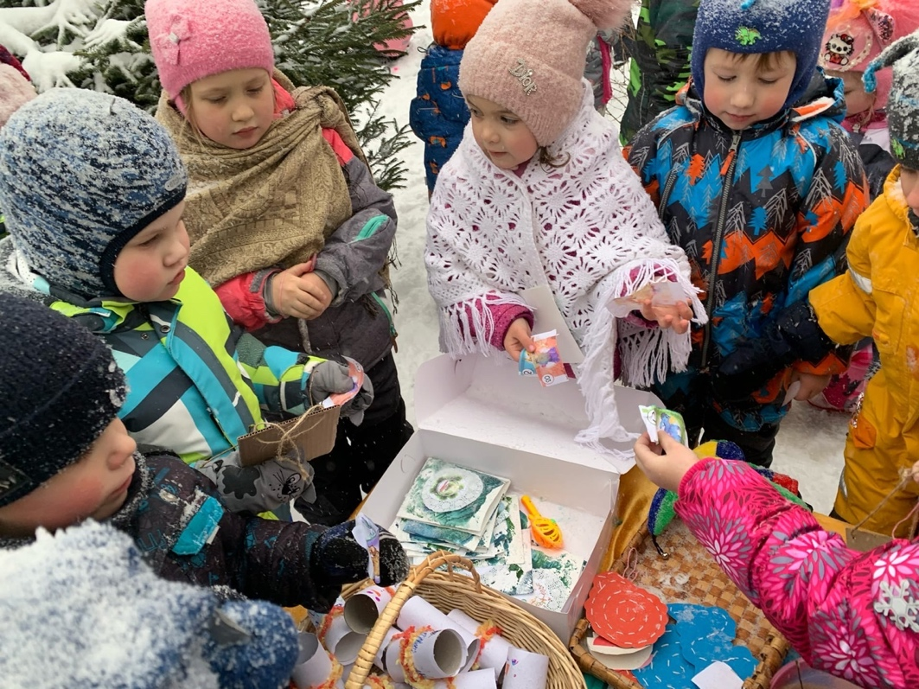

Зимняя ярмарка рукотворных чудес
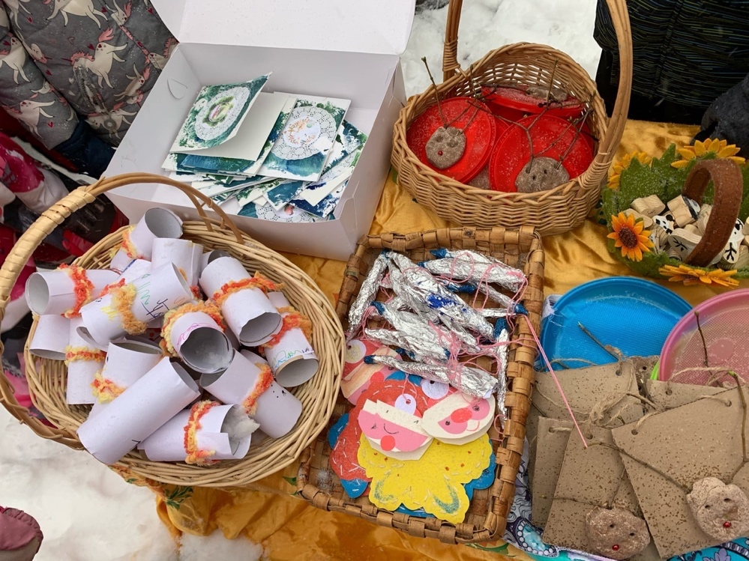
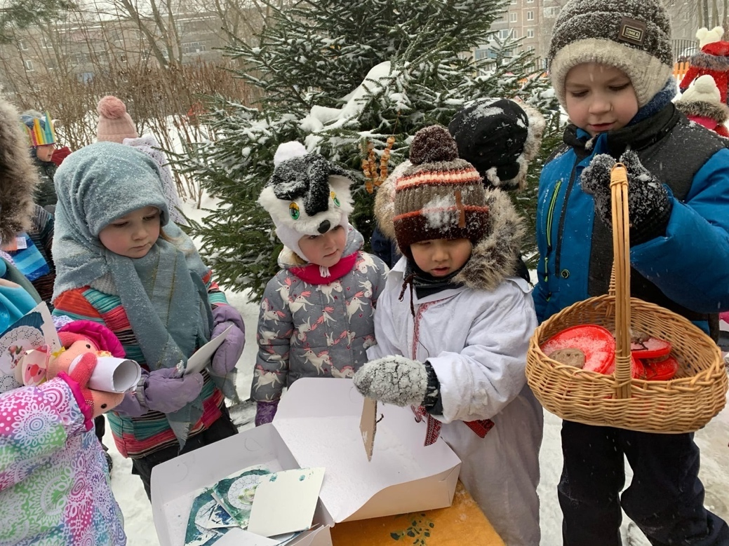

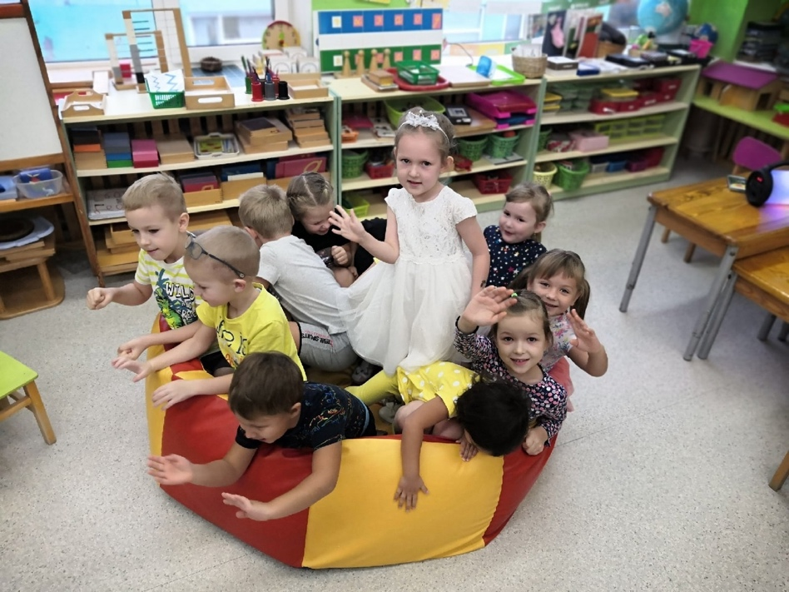
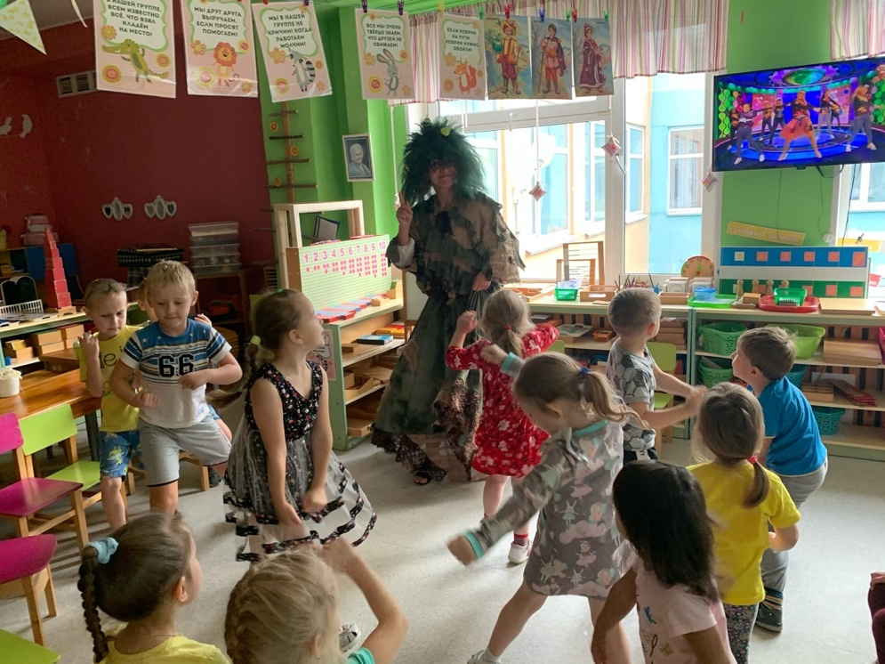

«Путешествие на лодке»
Развлечение «В гостях у Кикиморы»

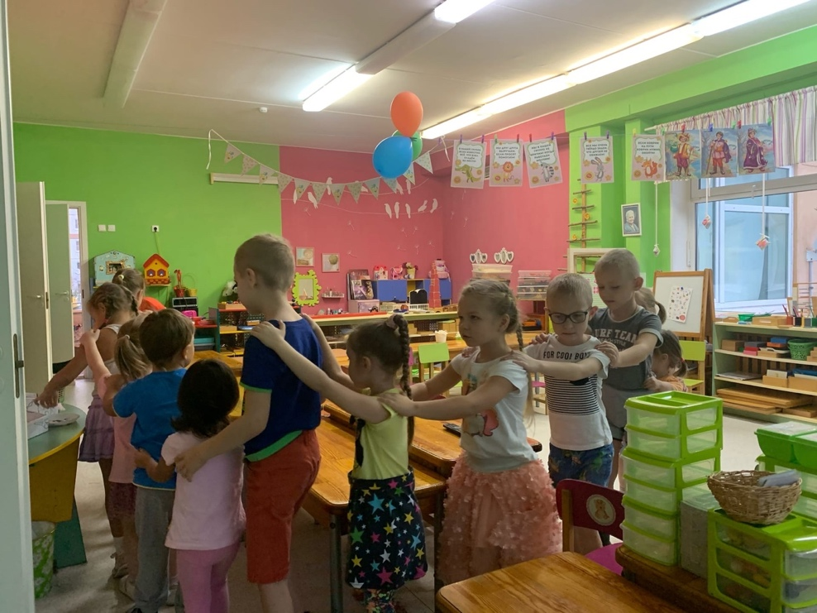
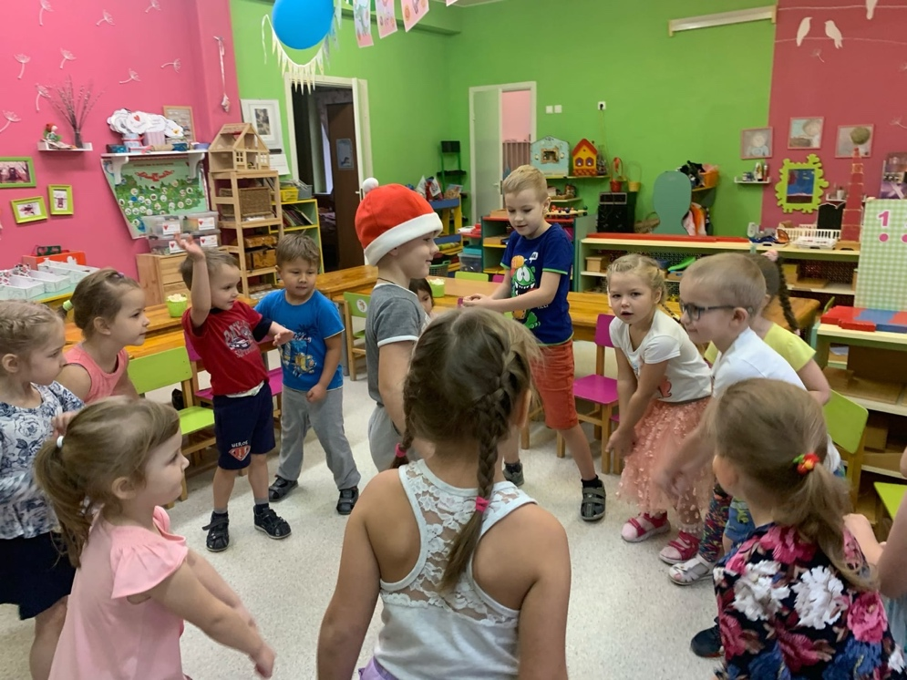

«День Рождения Деда Мороза»

«Путешествие на поезде»
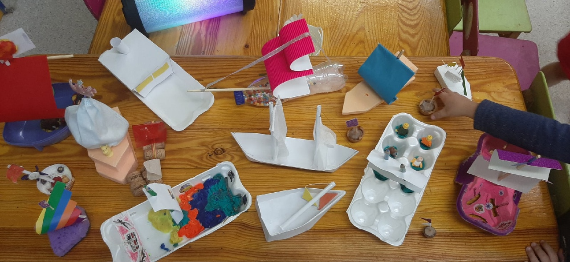
Поделки для «Праздника лодки»

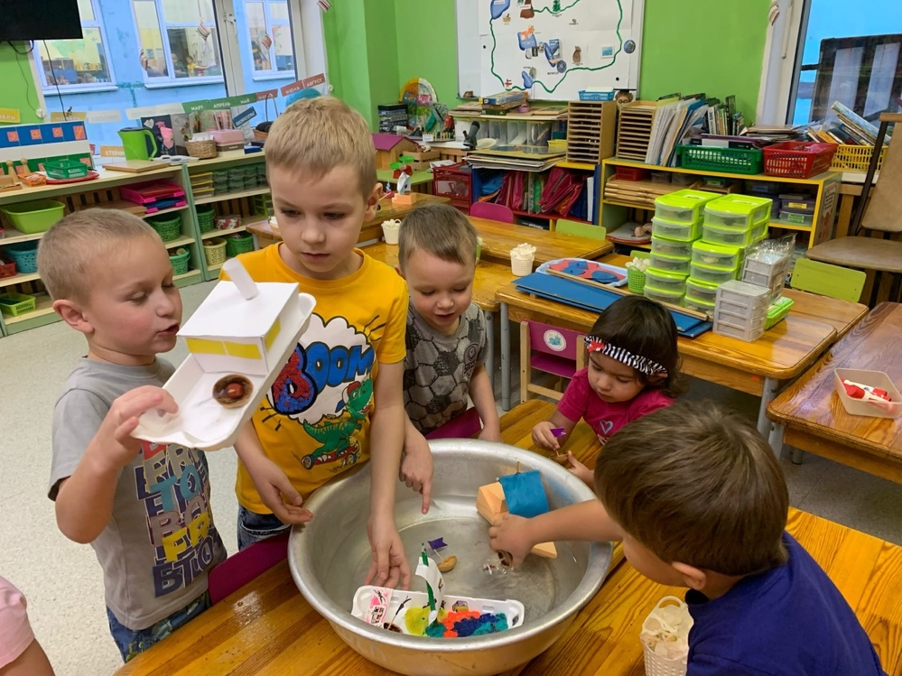
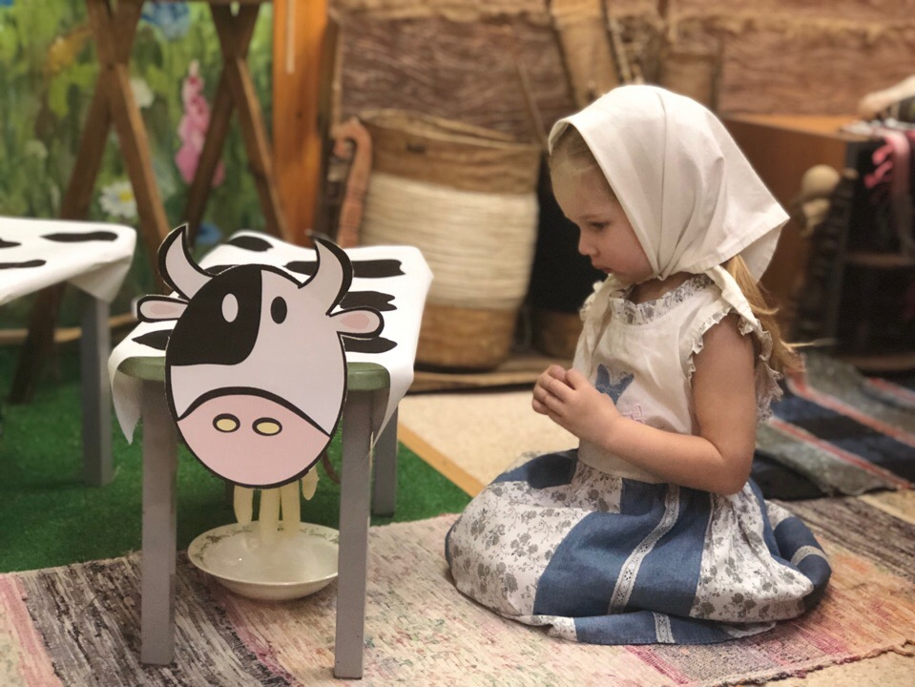

Игра-забава «Доим корову»
Праздник лодки
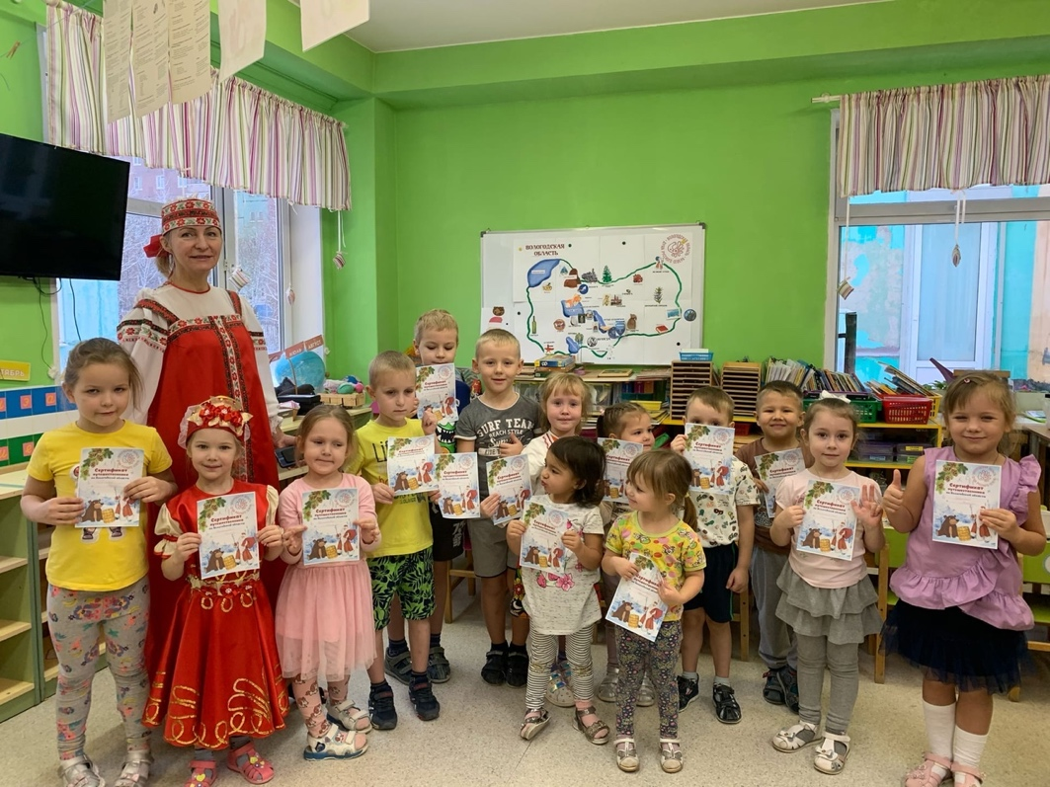
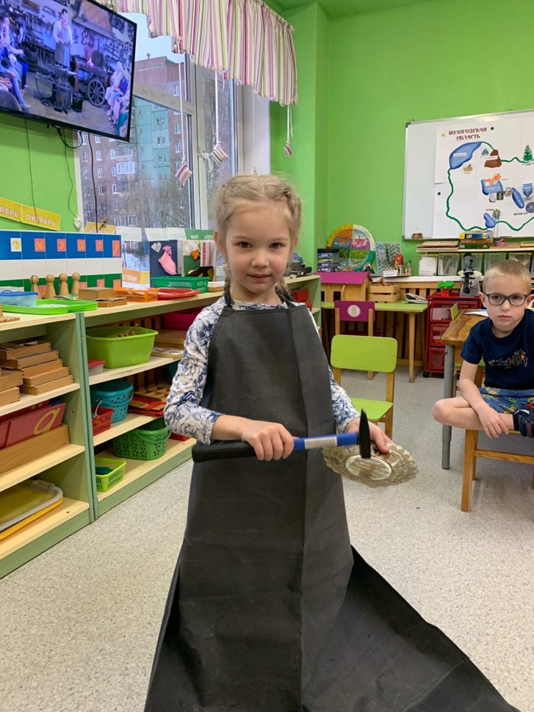
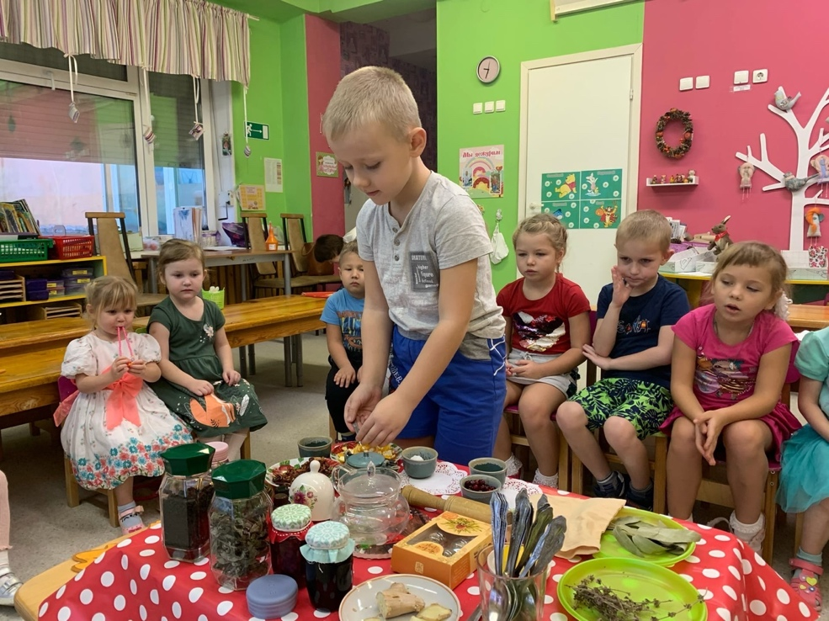
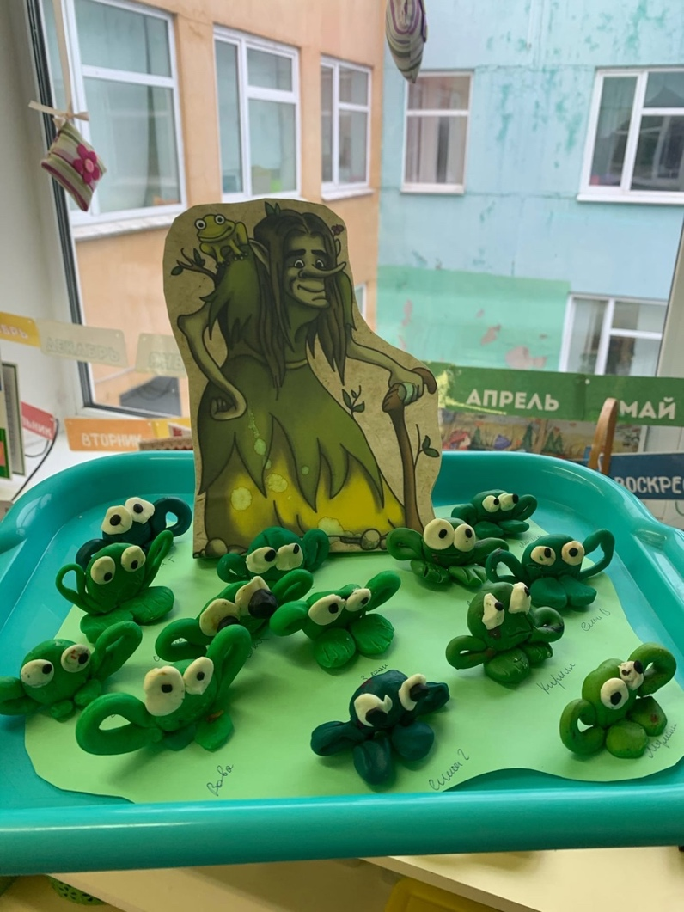
Изучаем лекарственные травы

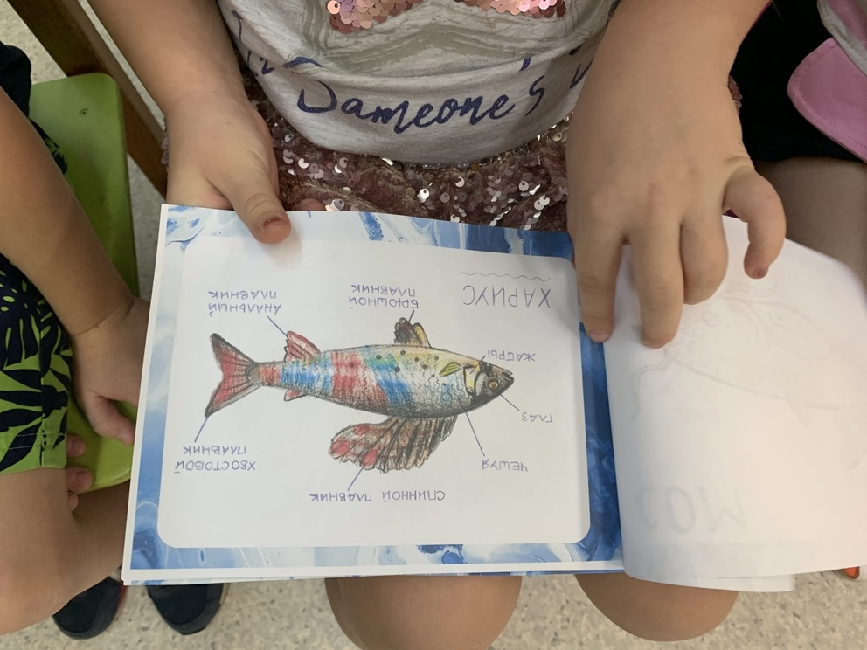
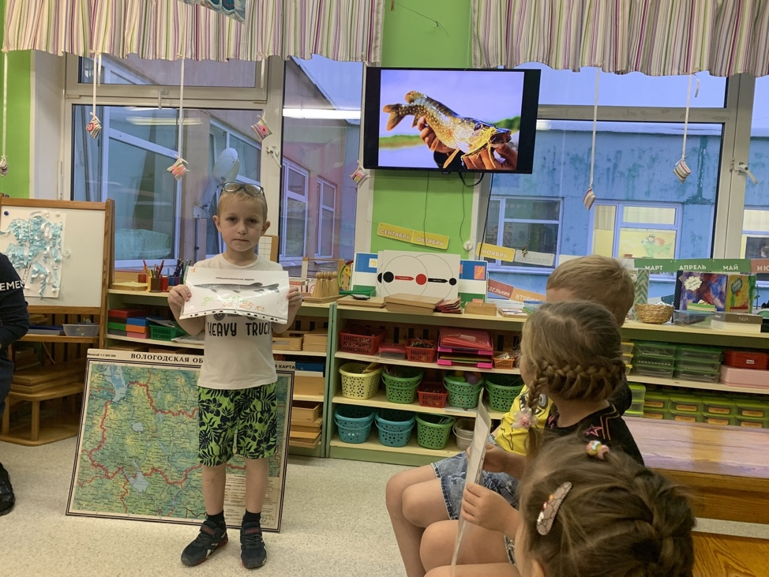

Рассказ по мнемотаблице о рыбе
Альбом «Рыбы Вологодской области»

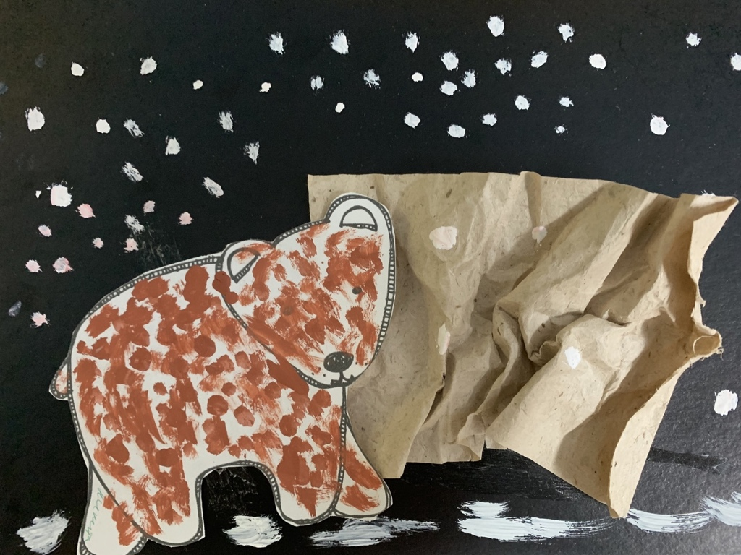
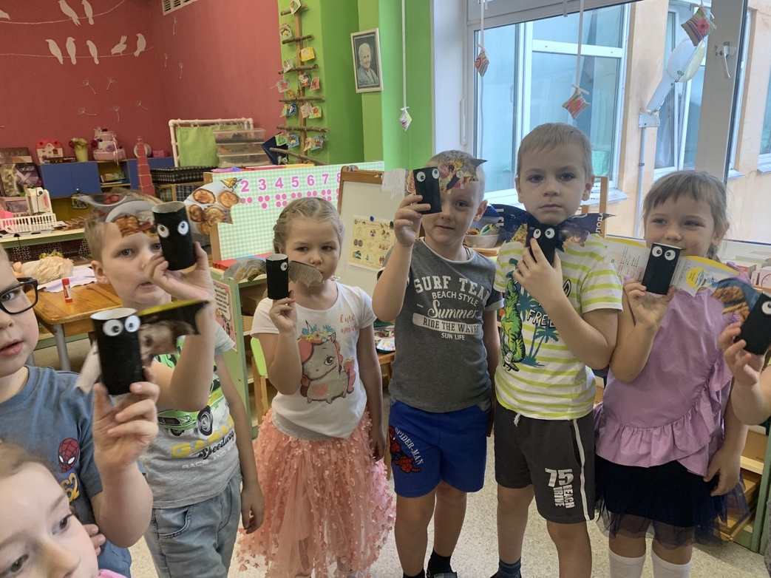

Художественное конструирование «Летучая мышь»
«Медведь в берлоге»
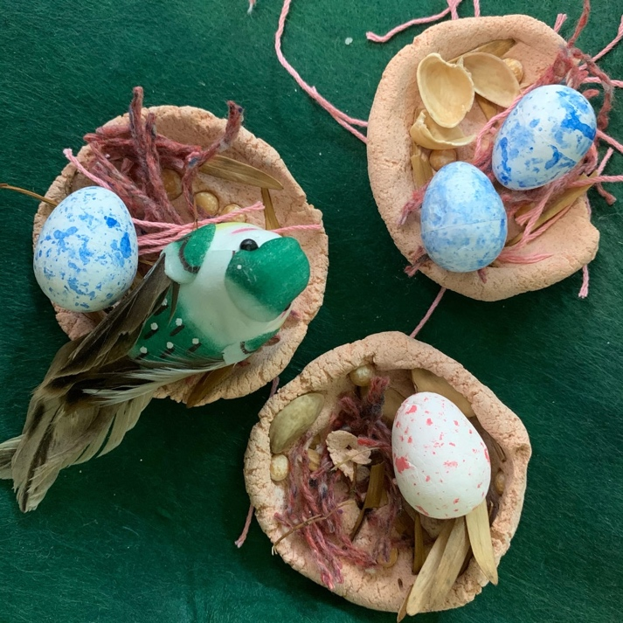
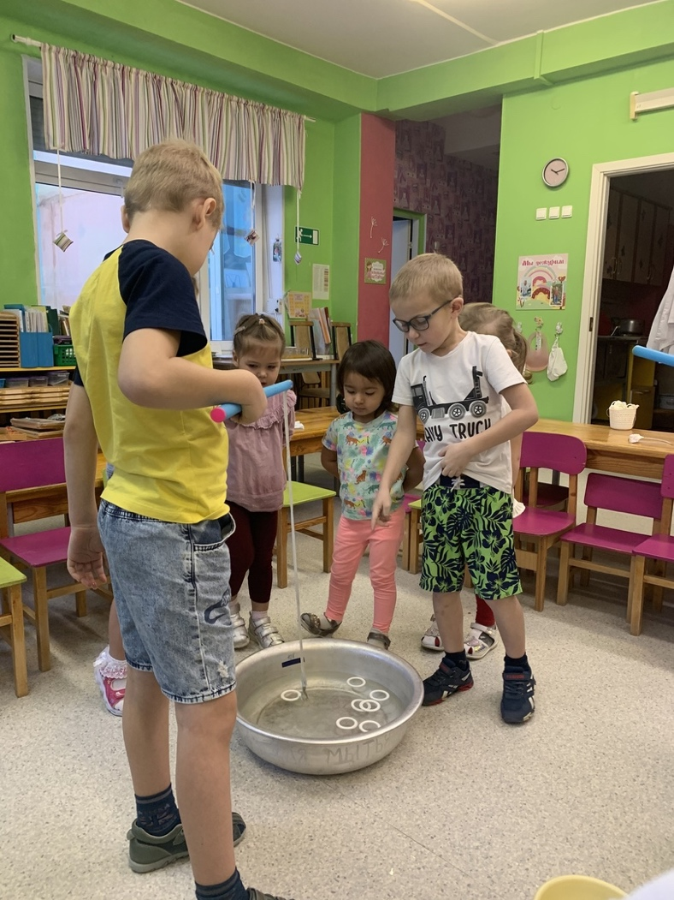
Игра «Ловля рыбы»

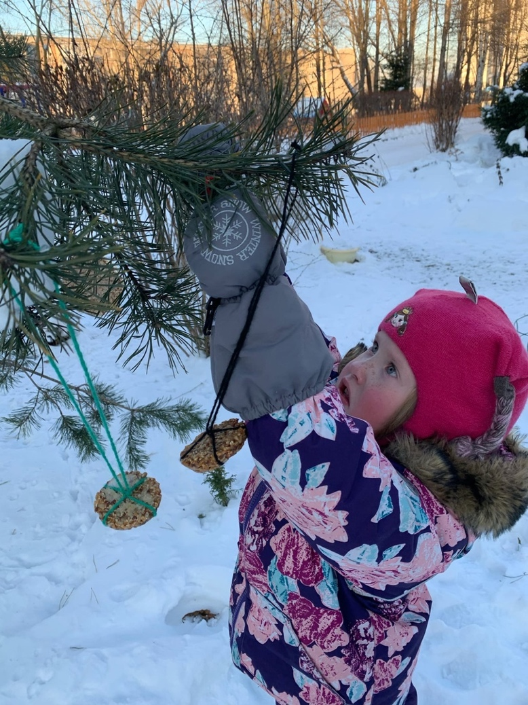
Лепка «Гнёзда»
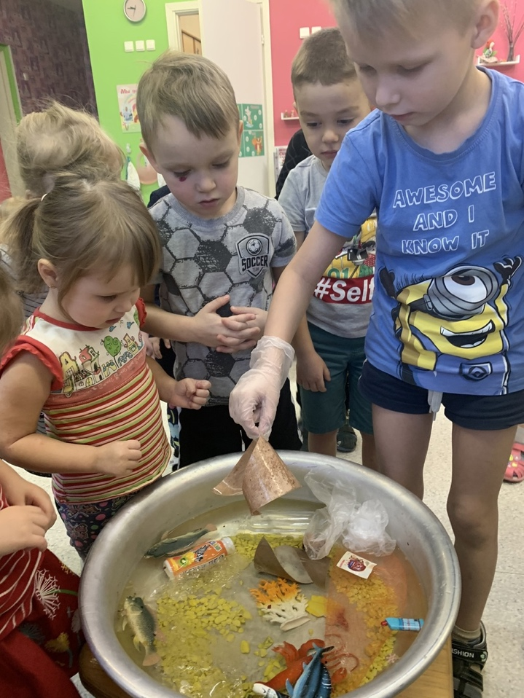

«Птичья столовая»
Очищаем «водоем»
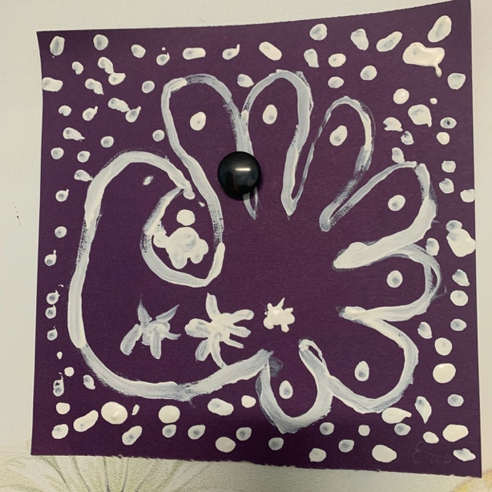
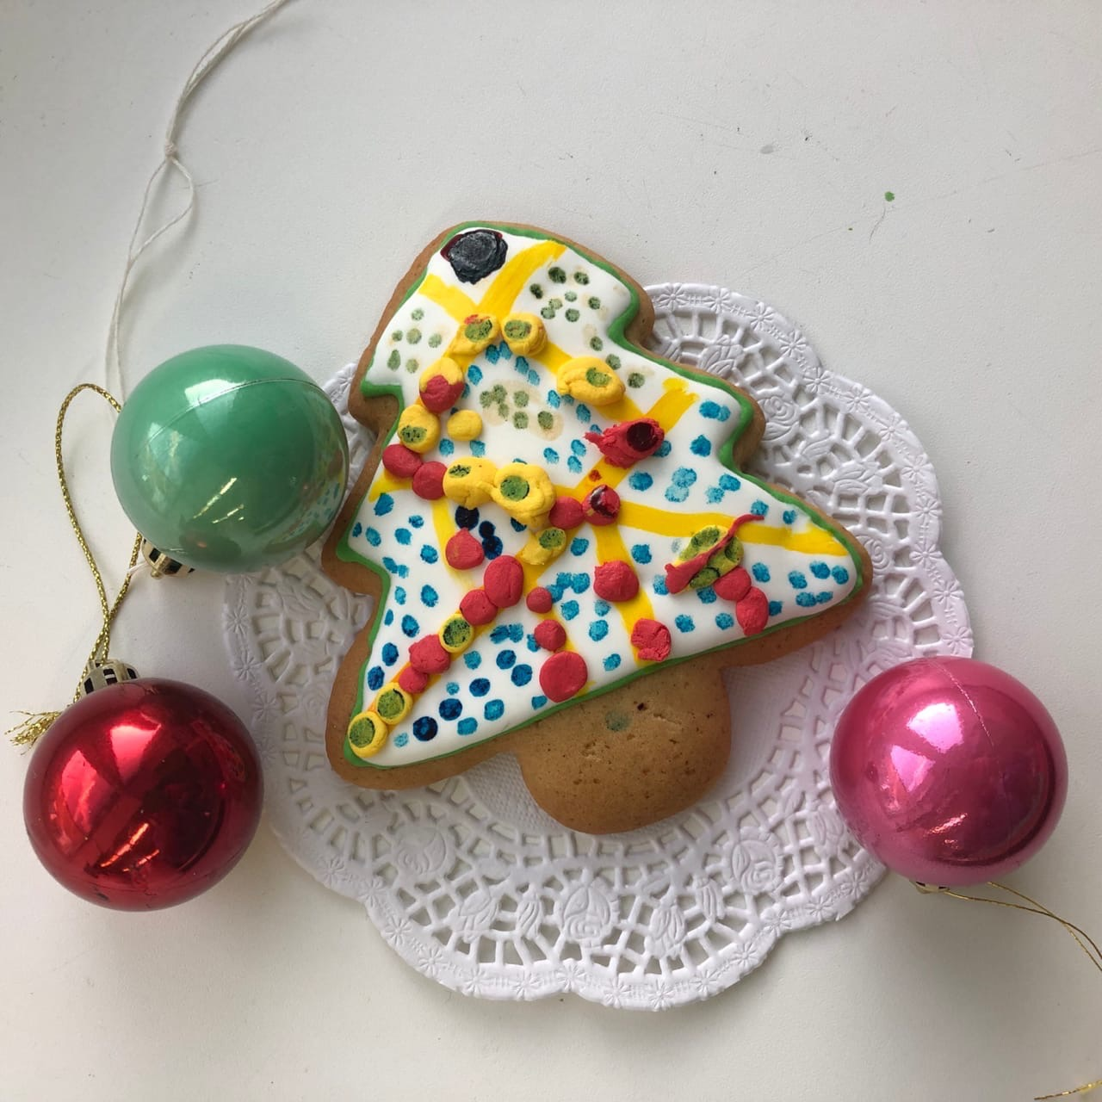
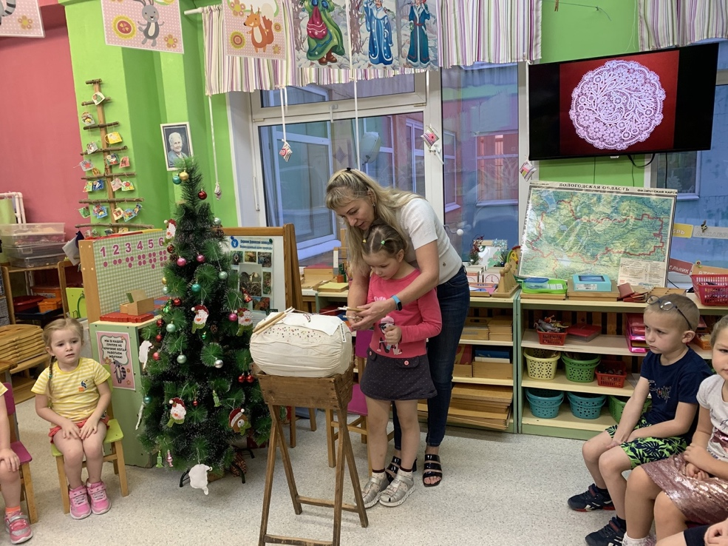
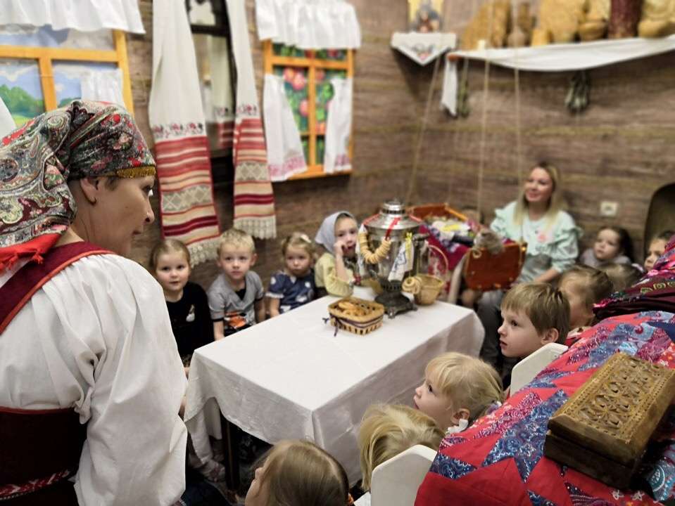
Знакомимся с Вологодским кружевом
В музее «Добрая изба»

